医疗机构名称裁定办理服务指南

一、实施机关
博湖县卫生健康委员会
二、实施依据
《医疗机构管理条例实施细则》
三、受理条件
地方各级人民政府设置医疗机构，由政府指定或者任命的拟设医疗机构的筹建负责人申请；法人或者其他组织设置医疗机构，由其代表人申请。
- 个人设置医疗机构，由设置人申请；
- 两人以上合伙设置医疗机构，由合伙人共同申请；
- 提交医疗机构名称申请核定表。
四、办理材料
1、医疗机构名称申请书（申请人提供拟定名称）
2、申请人资质证明

五、办理流程图
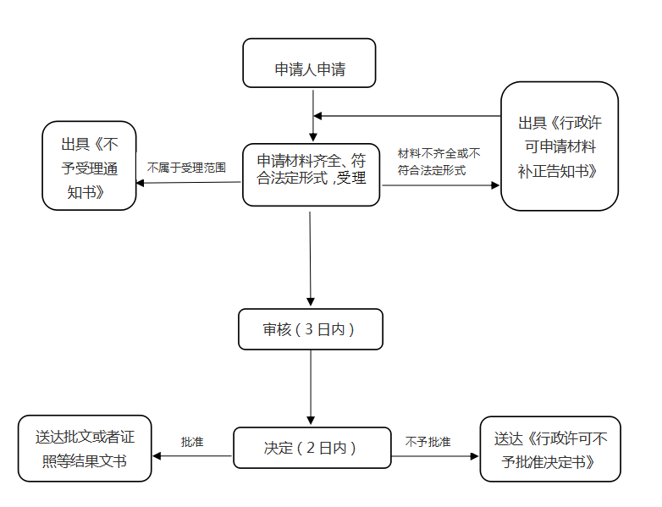

六、办理时限
20个工作日
七、收费标准
不收费
- 办理地址
新疆维吾尔自治区 巴音郭楞蒙古自治州 博湖县 博湖镇 光华南路80号 2楼 20综合窗口
联系电话：座机：0966-6622108
九、办理时间：星期一至星期五（法定节假日除外）
上午10：30-13：30 下午：16：30-18：30
十、常见问题：

